1、Win+R --- 运行窗口 输入cmd回车
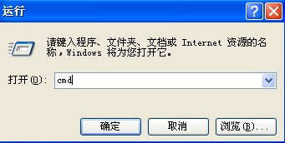
2、输入telnet 主机 端口
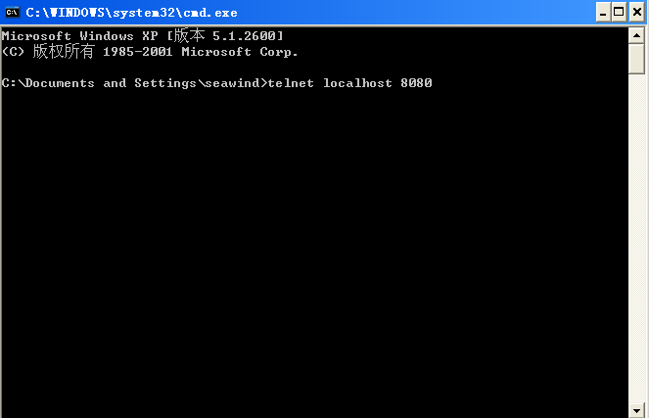
3、连接主机发现无法输入
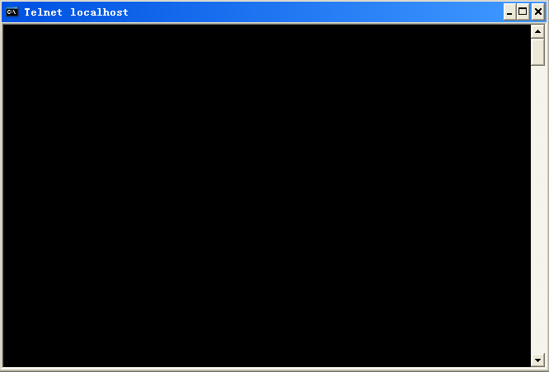
4、这里什么也不要输入，按下 ctrl+] 键
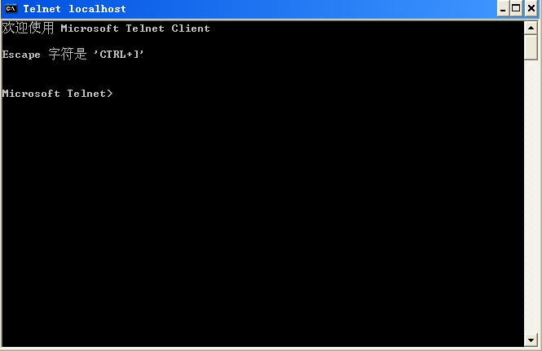
5、按下回车键，然后会弹出新的窗口，就可以正常输入了
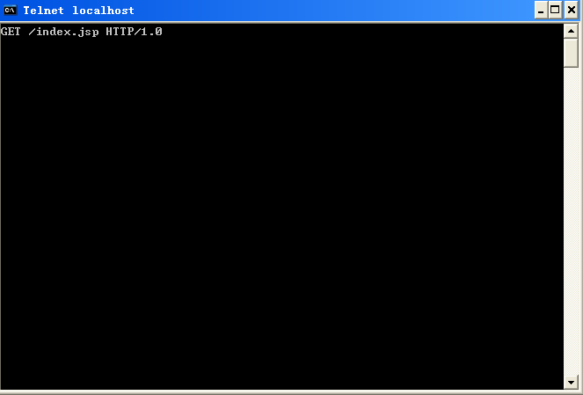
6、输入 请求行信息 回车
